基因组组装工具性能比较分析报告

实验概述
本实验旨在比较不同基因组组装工具（wtdbg2和hifiasm）在处理不同类型测序数据（CLR和CCS）时的表现差异。通过系统的性能评估，为基因组组装项目中的工具选择提供数据支持。

1. 材料与方法

1.1 实验数据
- 参考基因组：大肠杆菌（Escherichia coli），长度4,641,652 bp
- 测序数据：PacBio CLR数据（连续长读长）、PacBio CCS数据（环形一致性序列）

1.2 分析工具
- wtdbg2 v2.5 - 基于模糊Bruijn图的快速组装工具
- hifiasm v0.16 - 基于重叠图的高精度组装工具
- QUAST v5.3 - 组装质量评估工具

1.3 实验设计
三组对比实验设计
- wtdbg2 + CLR数据 → 评估工具在长读长高错误率数据表现
- wtdbg2 + CCS数据 → 评估工具在高精度数据表现
- hifiasm + CCS数据 → 评估不同算法在相同数据表现

2. 结果与分析

2.1 组装连续性对比
关键发现：数据质量对组装连续性影响显著大于算法选择
评估指标 | wtdbg2+CLR | wtdbg2+CCS | hifiasm+CCS
Contig数量 | 166 | 1 | 1
N50长度(bp) | 9,903 | 4,639,873 | 4,665,559
最长Contig(bp) | 37,015 | 4,639,873 | 4,665,559
分析：
- CCS数据显著提升组装连续性，两种工具均获得单contig结果
- CLR数据受高错误率限制，组装高度碎片化
- 算法差异对连续性影响相对较小

2.2 组装完整性评估
关键发现：wtdbg2在CCS数据上实现近乎完整的基因组组装
质量指标 | wtdbg2+CLR | wtdbg2+CCS | hifiasm+CCS
总长度(bp) | 1,508,704 | 4,639,873 | 4,665,559
参考覆盖度(%) | 4.997% | 99.943% | 100.000%
与参考基因组差异 | -3,132,948 bp | -1,779 bp | +23,907 bp
分析：
- wtdbg2+CCS覆盖度达99.94%，接近完整组装
- hifiasm+CCS获得最完整组装，长度略超参考基因组
- wtdbg2+CLR仅覆盖约5%，组装严重不完整

2.3 组装准确性比较
关键发现：CCS数据显著降低碱基错误率
错误类型 | wtdbg2+CLR | wtdbg2+CCS | hifiasm+CCS
错配(/100kbp) | 2,215.23 | 0.02 | 0.02
插入缺失(/100kbp) | 1,927.46 | 0.09 | 0.09
总错误率(/100kbp) | 4,142.69 | 0.11 | 0.11
分析：
- CCS数据将错误率降低37,000倍
- 两种工具在相同数据上错误率相当
- CLR数据的高错误率严重影响组装准确性

2.4 计算资源消耗
关键发现：wtdbg2在保持高质量的同时显著提升计算效率
资源指标 | wtdbg2+CLR | wtdbg2+CCS | hifiasm+CCS
运行时间 | ~2分钟 | ~2分钟 | ~30分钟
内存需求 | ~8 GB | ~8 GB | >64 GB
CPU线程 | 16 | 16 | 16
分析：
- wtdbg2计算效率显著优于hifiasm
- 相同工具不同数据资源消耗相当
- hifiasm的高资源需求限制其应用场景

3. 关键参数与命令

3.1 成功组装的关键参数
- wtdbg2 CLR组装
  - 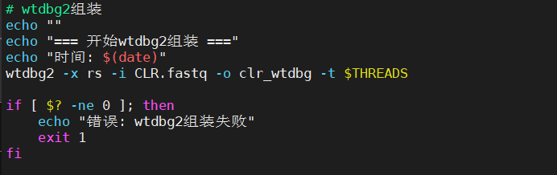
  - wtdbg2 -x rs -i CLR.fastq -o clr_wtdbg -t 16
- wtdbg2 CCS组装
  - 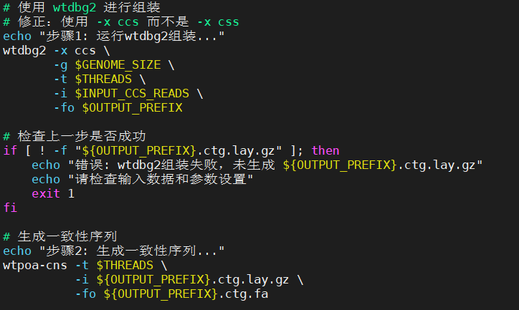
  - wtdbg2 -x ccs -g 4.6m -t 16 -i CCS.fastq -fo ccs_wtdbg_corrected
- hifiasm CCS组装
  - 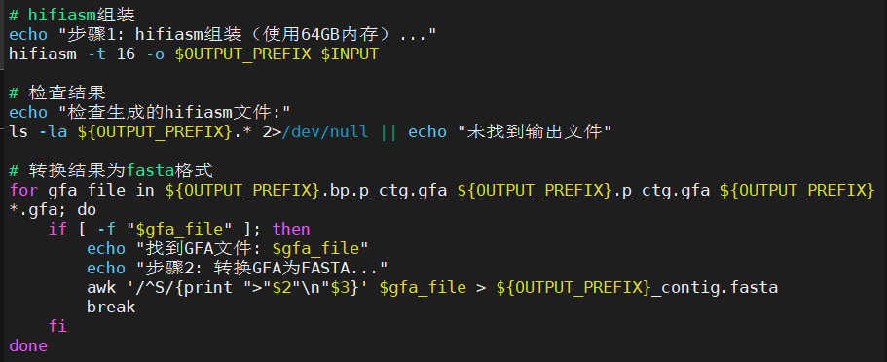
  - hifiasm -t 16 -o ccs_hifiasm CCS.fastq
重要：-x ccs参数的正确使用是wtdbg2成功组装CCS数据的关键

3.2 参数敏感性分析
参数 | 正确值 | 错误值 | 影响程度
平台类型(-x) | ccs | css | 关键性
基因组大小(-g) | 4.6m | 未设置 | 重要
线程数(-t) | 16 | 默认值 | 中等

4. 讨论与结论

4.1 主要发现
1. 数据质量的决定性作用
- CCS数据使wtdbg2从失败（4.19%覆盖度）变为优秀（99.94%覆盖度）
- 数据质量提升对组装效果的改善远大于算法优化
2. 工具选择的实用性考量
- 研究场景：hifiasm+CCS（最优质量，可接受高资源消耗）
- 临床诊断：wtdbg2+CCS（快速准确，资源需求合理）
- 初步分析：wtdbg2+CLR（快速经济，接受碎片化结果）
3. 参数调试的重要性
- 微小参数差异（`-x ccs` vs `-x css`）导致截然不同的结果
- 工具文档理解和参数验证是成功的关键步骤

原始数据文件验证：
- `clr_wtdbg.ctg.fasta`：1.5 MB, 166 contigs
- `ccs_wtdbg_corrected.ctg.fa`：4.5 MB, 1 contig
- `ccs_hifiasm_high_mem_contig.fasta`：4.5 MB, 1 contig
